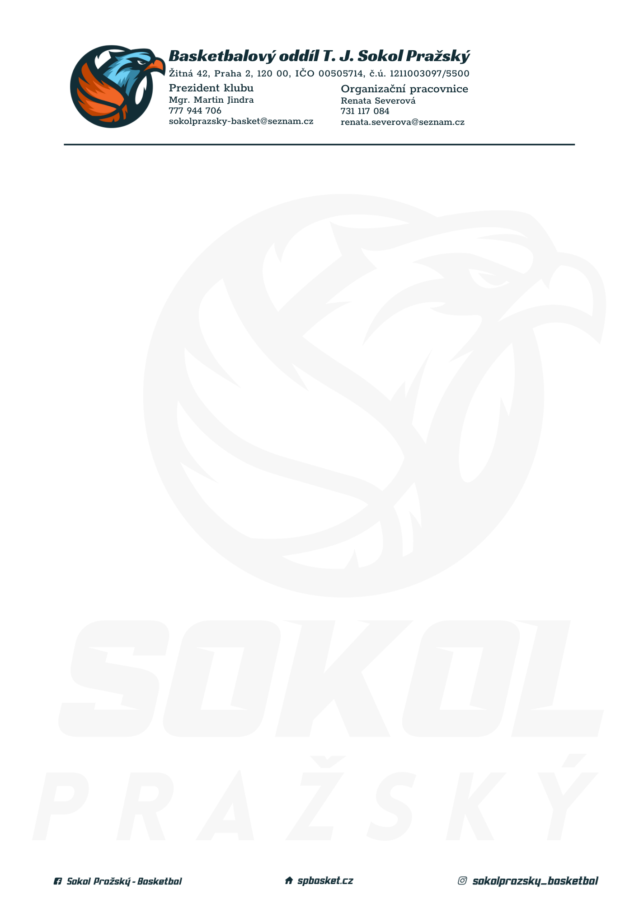

Rozpis turnaje starších minižáků U13, ročník 2012 a mladší
Pořadatel: Sokol Pražský
Kontaktní osoba: Milan Voračka (732 406 490, vorm91@email.cz)
Termín: 07. 01. a 11. 01. 2025
Místo: TJ Sokol Pražský, Žitná 42, Praha 2, hala ve 3. patře

Startovné na turnaji 400,- Kč/zápas
Rozhodčí: deleguje ČABR-P, každé družstvo uhradí jednoho rozhodčího v utkání (300,- Kč)

Rozpis utkání:

Úterý 07. 01. 2025
15:30 TJ Sokol Dubeč - Sokol Pražský (64)
Sobota 11. 01. 2025
8:30 USK Praha – Sokol Žižkov (57)

Pořadatel dodá hrací míč na turnaj, míče na rozcvičení si přinesou družstva vlastní!
Rozdělovník:
STK PBS – P. Mondschein
Rozhodčí – P. Sušer, R. Treml
TJ Sokol Dubeč – T. Michalík
Jižní Supi – D. Váňa
USK Praha – J. Prágr
Sokol Žižkov Cubs – R. Hušák
Tygři Praha – P. Michálková

